Чего не стоит делать?

- Убеждать ребенка, что привидений, вампиров и прочей нечести не существует – это бесполезно!
- Смеяться над страхами ребенка – это вызывает стыд, заставляет думать, что с ним что-то не так.
- Заставлять ребенка преодолевать страхи силой воли – возрастает вероятность его закрепления и даже появления настоящих фобий.

Адрес отделения социальной реабилитации и абилитации детей с ограниченными возможностями:
г. Когалым, ул. Прибалтийская, д. 17 А

Контактный телефон:
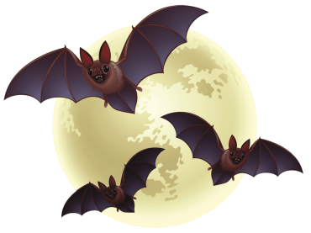
8(34667)2-30-57 (доб.231)

Сайт учреждения:
www.kson86.ru

Официальная группа учреждения в социальной сети «Одноклассники»:
http://ok.ru/bukogalyms

Официальная группа учреждения в социальной сети «Telegram»:
https://t.me/KKCSON

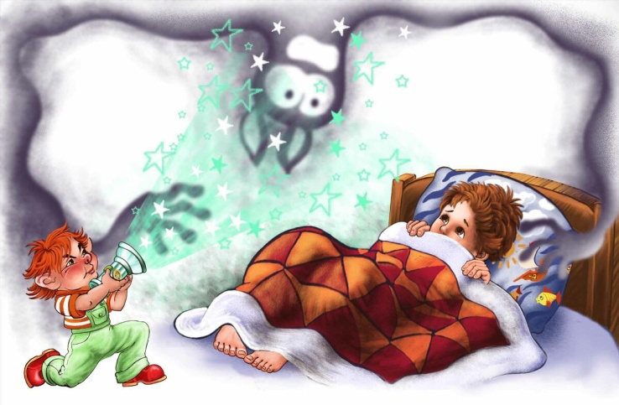

Бюджетное учреждение Ханты-Мансийского автономного округа - Югры «Когалымский комплексный центр социального обслуживания населения»

ОТДЕЛЕНИЕ СОЦИАЛЬНОЙ РЕАБИЛИТАЦИИ И АБИЛИТАЦИИ ДЕТЕЙ
С ОГРАНИЧЕННЫМИ ВОЗМОЖНОСТЯМИ

Детские страхи. Как победить монстров?

г. Когалым
Р
ассвет детских страхов приходится на возраст 5-6 лет. У девочек страхи встречаются чаще, чем у мальчиков. Особенно подвержены страхам впечатлительные дети с хорошим воображением, для них страхи могут стать болезненной проблемой. Обычно страхи у детей проявляются в ответ на какую-либо угрозу, существующую в реальности, мыслях или воображении.

Когда ребенку нужна помощь?

В случаях, если страхи кратковременные (15-20 мин) и быстро проходят после успокоительной беседы, родителям не стоит особенно переживать и бить тревогу. А вот в случаях, когда страхи затяжные и продолжаются более недели, стоит обратиться к психологу.
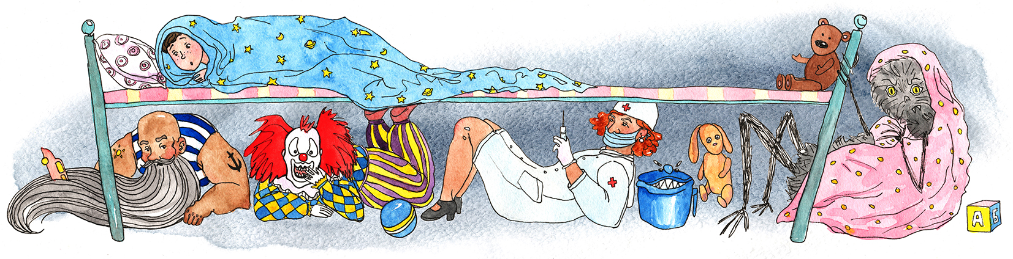
Как помочь ребенку побороть страх?

Есть несколько достаточно эффективных способов:

- Рисовать! Рисуя страхи, ребенок дает выход своим чувствам и переживаниям. «Страшные» рисунки потом можно порвать и выбросить или дорисовать страху улыбку, красивую прическу или наряд, из страшного чудовища сделать красивого добряка.
- Лепить страхи, а потом плющить их тоже полезно!
- Играть! Играя, ребенок может «победить» пугающих его существ. Игра укрепляет самостоятельность, уверенность. Ребенку полезно взять в игре «страшную» роль – Бабы Яги, Кощея и т.д.
- А еще рассказывайте ребенку специальные сказки – веселые, парадоксальные и неожиданные. Сочиняя сказку, вводите в нее смешные детали и наделяйте нелепостями именно те ситуации, которые тревожат ребенка больше всего. Например, когда чудовище гонится за сказочным персонажем (подразумевается за ребенком), оно вдруг спотыкается, шлепается в лужу, долго не может встать, поскальзывается и шлепается обратно. Помните, в волшебной сказке происходят чудеса. Грозное чудовище можно остановить добрым словом и хорошим поступком, его можно пожалеть, накормить и превратить в своего друга. И, наконец, с помощью сказки всегда можно изменить отношение к страшному сказочному персонажу.
- Сделать вместе амулет, оберег против страхов, плохих снов.
- Изготовить «оружие борьбы со страхами» (магический фонарик, волшебную палочку).
- Установить ночник, который ребенок мог бы включать по своему желанию.

